ПРЕСС-РЕЛИЗ
12 октября – Всемирный день борьбы с артритом
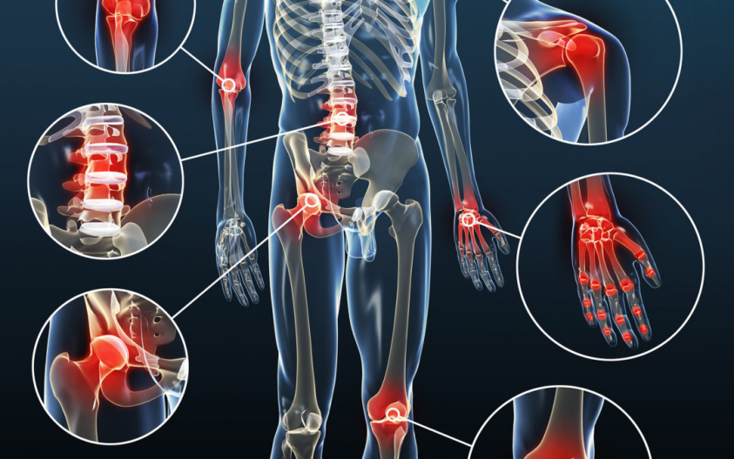
Артрит – обобщенное понятие всех заболеваний суставов. Он может быть как основным заболеванием, так и побочным осложнением целого ряда недугов. Сложная диагностика и долгое лечение делают артрит суставов одной из самых тяжёлых болезней. Тем не менее, заболевание легко поддаётся профилактике, диагностика на ранних стадиях гарантирует полное излечение. Стоит только пересмотреть свой образ жизни и не пренебрегать тревожными симптомами.
Ежегодно 12 октября отмечается Всемирный день борьбы с артритом.
Ревматические заболевания поражают все возрастные категории: взрослых, детей, стариков. По последним данным ВОЗ, заболевания суставов диагностируют у каждого 10 жителя планеты. Артрит занимает лидирующие позиции недугов с инвалидностью.
Артрит поражает подвижные соединения костей. Человек испытывает боли при любых видах движения, особенно во время ходьбы и физических усилий. В области сустава может наблюдаться покраснение кожи, припухлость, местное и даже общее повышение температуры. Со временем ткань суставной сумки разрастается, отчего соединение деформируется. Заболевание поражает один, два или больше суставов (полиартрит).
Существует много разновидностей артрита, в зависимости от причины возникновения: инфекционный, подагрический, ревматический, ювенальный (у детей), травматический и др. Самой тяжелой формой является ревматоидный артрит (РА). Инвалидность наступает в 70% случаев. Патология носит аутоиммунный характер, поражает суставы конечностей. Воспаление может распространяться на сердце, легкие, ЦНС и другие системы организма. Именно такие осложнения становятся причиной смерти пациента. Лечение РА сводится к уменьшению болей и замедлению прогрессирования болезни. Продолжительность жизни сокращается на 5-12 лет.
Женщины подвержены заболеванию практически в три раза больше, чем мужчины. Болезнь настигает в возрасте от 30 до 50 лет.
Природа возникновения и факторы, влияющие на развитие ревматических заболеваний, до сих пор не выяснены. Согласно исследовательским данным первичные обращения нередки после:
• повреждений суставов;
• переохлаждения;
• стрессов;
• физических перегрузок.
Обнаружив у себя следующие симптомы, стоит проконсультироваться с врачом: боль и скованность движений, припухлость сустава и костные узлы.
Профилактика артрита суставов заключается в следующем:
- минимизация, а лучше полное исключение переохлаждения суставов;
- ношение удобной обуви, если есть предрасположенность к этим недугам лучше применять ортопедическую обувь или стельки;
- исключение ношения высоких каблуков;
- не скрещивать ноги в сидячем положении, т.к. это ведет к застою крови и неподвижности суставов;
- слежение за весом, т.к. излишний вес также может приводить к воспалению суставов.
- соблюдение здорового режима дня: сон, отдых, работа – все должно быть в меру;
- правильное питание: как можно больше продуктов, содержащих клетчатку и витамины группы «В»;
- соблюдение питьевого режима: 2-3 литра простой чистой воды в сутки. Зачастую болезни вызваны недостатком жидкости в организме (это и соли, и воспаления, и тромбозы). Ведь вода – это жизнь!
- умеренные физические нагрузки;
- минимизация стрессов!

Будьте здоровы!

12 октября 2020 года позвонив по телефону 8(0232)34-71-76 с 15.00 до 16.00 Вас проконсультирует заведующий отделением, врач-ревматолог высшей квалификационной категории, главный внештатный ревматолог ГУЗО Дундарова Галина Георгиевна.

Анна Пигулевская,
фельдшер-валеолог
отдела общественного здоровья Гомельского областного ЦГЭ и ОЗ

